**Web应用测试**

14130130317

曹潇

**目 录**

西电网上商城系统测试 4

1.1 产品简介 4

1.2 范围 4

1.3 测试方法及标准 4

1.3.1.1 功能测试 4

1.3.1.1.1 功能 4

1.3.1.1.2 数据项测试 5

1.3.1.2 业务测试 5

1.3.1.3 压力测试 5

1.3.1.3.1 压力测试说明 5

1.3.1.3.2 压力测试工具 5

1.3.1.3.3 压力测试方法及标准 5

1.3.1.4 验收测试 6

1.3.1.4.1 验收测试说明 6

1.4 测试重点及顺序 6

1.4.1 预测风险 6

1.4.2 测试重点 6

1.4.2.1 功能测试 6

1.4.3 业务测试 7

1.5 测试用例及执行 8

1.6 文档介绍 8

1.6.1 文档目的 8

1.6.2 文档范围 8

1.6.3 读者对象 8

1.7 功能测试用例 8

1.7.1 被测试对象的介绍 8

1.7.2 测试范围与目的 8

1.7.3 测试环境与测试辅助工具的描述 9

1.7.3.1 测试环境 9

1.7.4 测试驱动程序设计 9

1.7.5 功能测试用例 9

1.8 性能测试用例 16

1.8.1 被测试对象的介绍 16

1.8.2 测试范围与目的 16

1.8.3 测试环境与测试辅助工具的描述 17

1.8.3.1 测试环境 17

1.8.3.2 测试辅助工具 17

1.8.4 测试驱动程序的设计 17

1.8.5 性能测试用例 17

1.9 链接测试 19

1.9.1 被测试对象的介绍 19

1.9.2 链接测试内容 19

1.10 导航测试用例 19

1.10.1 被测试对象的介绍 19

1.10.2 测试范围与目的 20

1.10.3 测试环境与测试辅助工具的描述 20

1.10.3.1 测试环境 20

1.10.3.2 测试辅助工具 20

1.10.4 测试驱动程序的设计 20

1.10.5 导航测试用例 20

1.11 兼容性测试用例 21

1.11.1 被测试对象的介绍 21

1.11.2 测试范围与目的 21

1.11.3 测试环境与测试辅助工具的描述 21

1.11.3.1 硬件设备 21

1.11.3.2 软件环境 22

1.11.3.3 测试辅助工具 22

1.11.4 测试驱动程序的设计 22

1.11.5 兼容性测试用例 22

1.12 安全性测试用例 23

1.12.1 被测试对象的介绍 23

1.12.2 测试范围与目的 23

1.12.3 测试环境与测试辅助工具的描述 23

1.12.3.1 测试环境 23

1.12.3.2 测试辅助工具 23

1.12.4 测试驱动程序的设计 24

1.12.5 安全性测试用例 24

# 西电网上商城系统测试

## 产品简介

西电商城是一个B2C平台,类似京东商城.用户可以在商城进行浏览商品,搜索商品、下单等操作.商家可以在后台系统编辑商品，处理订单等。

## 范围

本测试计划包括：

* 前台用户登录
* 首页商品展示
* 用户资料修改
* 用户浏览商品
* 多种商品分类形式
* 便捷的商品检索功能
* 用户中心功能
* 购物车功能
* 在线订单生成
* 相关商品
* 订单管理功能

## 测试方法及标准

#### 功能测试

##### 功能

BD14871_ 分页能不能使用

BD14871_ 跳转页面能否跳转到预期的页面

BD14871_ 鼠标点击用户名是否能跳到页面

BD14871_ 查看用户名是否重名

BD14871_ 输入的用户名和密码中下划线是否可以用

BD14871_ IE中的地址栏能不能输入不用登录就可以到下张页面

BD14871_ 能不能输入中文保存到数据库

BD14871_ 数据库密码是否正确

BD14871_ 是否能运行起来

BD14871_ 运行起来的程序是否能关闭

BD14871_ 在取数据时候看里面有面有值会不会打印出来空（null）

BD14871_ 一个用户不能登录两次

BD14871_ 点击修改是否能修改

BD14871_ 点击删除是否能删除

##### 数据项测试

* 字母数字数据项是否能够正确回显，并输入到系统中？
* 图形模式的数据项（如滑动条、按钮）是否正常工作？
* 是否能够识别非法数据？
* 数据输入消息是否可理解？

#### 业务测试

功能测试完成后进行业务测试，业务测试关注的要点是业务流程，及数据流从系统中的一个模块流到另一个模块的过程中的正确性。

#### 压力测试

##### 压力测试说明

本次压力测试根据实际情况包含性能测试，重点模拟客户进行多用户测试。压力测试有一条8：2原则。及百分之八十的业务量在百分之二十的时间内输入。例如:正常每天有100条新数据，测试时在两小时内输入80条数据。

##### 压力测试工具

**Jmeter**

##### 压力测试方法及标准

压力测试的方法及标准参考[压力测试计划](压力测试计划.doc)

#### 验收测试

##### 验收测试说明

测试组对经过内部单元测试、集成测试和系统测试后的系统所进行的测试，测试用例采用业务流程测试用例。

## 测试重点及顺序

### 预测风险

本次测试过程中，可能出现的风险如下：

* 模块功能的实现情况
* 系统整体功能的实现情况
* 代码的编写质量
* 人员经验以及对软件的熟悉度
* 开发人员、测试人员关于项目约定的执行情况

### 测试重点

#### 功能测试

这里仅为测试重点的描述，具体测试方法以及内容请参见测试用例。

* + - 1. 商品添加
* 在后台界面添加商品名称，价格
* 使用不同的名称添加商品
  + - 1. 销售界面
* 销售界面中与顾客有关的地方是否已经关联
* 增、删、改功能是否已经实现
* 各列表中显示是否正确
  + - 1. 产品和价格
* 搜索到的结果是否正确
* 按类别和视图查询是否正确
  + - 1. 联系活动管理
* 浏览窗口是否正确
* 编辑功能是否实现
* 是否根据指定条件搜索
  + - 1. 选择商品的修改
* 选择界面是否可用
* 搜索界面显示是否正确

### 业务测试

这里只是描述了业务测试的大概情况，这里的业务测试包含模块之间的关系。

* + - 1. 销售
* 购买时关联到购物车
* 与商品库关联
  + - 1. 订单
* 订单中可以查看所买商品信息
* 与商品库关联
* 自动生成订单

## 测试用例及执行

## 文档介绍

### 文档目的

本文档的目的在于为执行测试提供用例，指导测试的实施，查找分析缺陷，评估测试质量。

### 文档范围

本文档包括了功能测试用例、性能测试用例、导航测试用例、兼容性测试用例、安全性测试用例、链接测试用例。

### 读者对象

测试组成员

## 功能测试用例

### 被测试对象的介绍

西电商城是一个B2C平台，类似京东商城。用户可以在商城进行浏览商品，搜索商品、下单等操作。商家可以在后台系统编辑商品，处理订单等。

以下主要是针对西电商城系统的各功能进行测试。

### **测试范围与目的**

测试范围是测试设计中的各个功能。

测试目的是在于明确系统功能测试的范围，并详细描述测试该系统的功能需求。

### 测试环境与测试辅助工具的描述

#### 测试环境

|  |  |
| --- | --- |
| 操作系统 | Windows 10 |
| 浏览器(软件配置) | Microsoft Internet Explorer （6.0,8.0版本）  火狐浏览器 |

### 测试驱动程序设计

### 功能测试用例

|  |  |  |  |  |  |  |  |  |
| --- | --- | --- | --- | --- | --- | --- | --- | --- |
| 用户注册页面中，通过输入用户名、密码、联系地址、电话、邮编、E-mail、真实姓名，注册为会员。 | | | | | | | | |
| 用户管理模块 | | | | | | | | |
| 验证注册功能是否符合需求定义 | | | | | | | | |
| 系统里面没有我们准备测试的用户名 | | | | | | | | |
| 输入/动作 | | 期望结果 | | 实际情况 | | | 通过/失败 | 执行人员 |
| 用户名：Obser  密码：123456789  地址：软件学院  电话：123456789  邮编：514000  E-mail：14@qq.com  真实姓名：曹潇 | | 成功注册 | | 成功注册 | | | 通过 | 曹潇 |
| 用户名：空  密码：123456789  地址：软件学院  电话：123456789  邮编：514000  E-mail：14@qq.com  真实姓名：曹潇 | | 注册失败！  提示：用户名不符合填写要求。 | | 注册失败！  提示：用户名不符合填写要求。 | | | 通过 | 曹潇 |
| 用户名：空格  密码：123456789  地址：软件学院  电话：123456789  邮编：514000  E-mail：14@qq.com  真实姓名：曹潇 | | 注册失败！  提示：用户名不符合填写要求。 | | 注册失败！  提示：用户名不符合填写要求。 | | | 通过 | 曹潇 |
| 用户名：\*\*  密码：123456789  地址：软件学院  电话：123456789  邮编：514000  E-mail：14@qq.com  真实姓名：曹潇 | | 注册失败！  提示：用户名不符合填写要求。 | | 注册失败！  提示：用户名不符合填写要求。 | | | 通过 | 曹潇 |
| 用户名：123456789  密码：xiao6  地址：软件学院  电话：123456789  邮编：514000  E-mail：14@qq.com  真实姓名：曹潇 | | 注册失败！  提示：密码不符合填写要求。 | | 注册失败！  提示：用户名不符合填写要求。 | | | 通过 | 曹潇 |
| 用户名：123456789  密码：dayu10weishu  地址：软件学院  电话：123456789  邮编：514000  E-mail：14@qq.com  真实姓名：曹潇 | | 注册失败！  提示：密码不符合填写要求。 | | 注册失败！  提示：用户名不符合填写要求。 | | | 通过 | 曹潇 |
| 用户名：123456789  密码：空  地址：软件学院  电话：123456789  邮编：514000  E-mail：14@qq.com  真实姓名：曹潇 | | 注册失败！  提示：密码不符合填写要求。 | | 注册失败！  提示：用户名不符合填写要求。 | | | 通过 | 曹潇 |
| 用户名：123456789  密码：空格  地址：软件学院  电话：123456789  邮编：514000  E-mail：14@qq.com  真实姓名：曹潇 | | 注册失败！  提示：密码不符合填写要求。 | | 提示：密码不符合填写要求。 | | | 通过 | 曹潇 |
| 用户名：123456789  密码：\*\*  地址：软件学院  电话：123456789  邮编：514000  E-mail：14@qq.com  真实姓名：曹潇 | | 注册失败！  提示：密码不符合填写要求。 | | 注册失败！  提示：密码不符合填写要求。 | | | 通过 | 曹潇 |
| 用户名：123456789  密码：123456789  地址：空  电话：123456789  邮编：514000  E-mail：14@qq.com  真实姓名：曹潇 | | 注册失败！  提示：地址不能为空！ | | 注册失败！  提示：地址不能为空！ | | | 通过 | 曹潇 |
| 用户名：123456789  密码：123456789  地址：软件学院  电话：空  邮编：514000  E-mail：14@qq.com  真实姓名：曹潇 | | 注册失败！  提示：电话不能为空！ | | 注册失败！  提示：电话不能为空！ | | | 通过 | 曹潇 |
| 用户名：123456789  密码：123456789  地址：软件学院  电话：123456789  邮编：空  E-mail：14@qq.com  真实姓名：曹潇 | | 注册失败！  提示：邮编不能为空！ | | 注册失败！  提示：邮编不能为空！ | | | 通过 | 曹潇 |
| 用户名：123456789  密码：123456789  地址：软件学院  电话：123456789  邮编：514000  E-mail：空  真实姓名：曹潇 | | 注册失败！  提示：E-mail不能为空！ | | 注册失败！  提示：E-mail不能为空！ | | | 通过 | 曹潇 |
| 用户名：123456789  密码：123456789  地址：软件学院  电话：123456789  邮编：514000  E-mail：14@qq.com  真实姓名：空 | | 注册失败！  提示：真实姓名不能为空！ | | 注册失败！  提示：真实姓名不能为空！ | | | 通过 | 曹潇 |
| 用户名：12345  密码：12345  地址：软件学院  电话：123456789  邮编：514000  E-mail：14@qq.com  真实姓名：曹潇 | | 注册失败！ | | 注册失败！ | | | 通过 | 曹潇 |
| 用户名：123456  密码：123456  地址：软件学院  电话：123456789  邮编：514000  E-mail：14@qq.com  真实姓名：曹潇 | | 成功注册! | | 成功注册! | | | 通过 | 曹潇 |
| 用户名：1234567  密码：1234567  地址：软件学院  电话：123456789  邮编：514000  E-mail：14@qq.com  真实姓名：曹潇 | | 成功注册! | | 成功注册! | | | 通过 | 曹潇 |
| 用户名：123456789  密码：123456789  地址：软件学院  电话：123456789  邮编：514000  E-mail：14@qq.com  真实姓名：曹潇 | | 成功注册! | | 成功注册! | | | 通过 | 曹潇 |
| 用户名：1234567890  密码：1234567890  地址：软件学院  电话：123456789  邮编：514000  E-mail：14@qq.com  真实姓名：曹潇 | | 成功注册! | | 成功注册! | | | 通过 | 曹潇 |
| 用户名：12345678901  密码：12345678901  地址：软件学院  电话：123456789  邮编：514000  E-mail：14@qq.com  真实姓名：曹潇 | | 注册失败！ | | 注册失败！ | | | 通过 | 曹潇 |
| 商品类别管理 | | | | | | | | |
| 商品管理模块 | | | | | | | | |
| 测试商品类别管理功能 | | | | | | | | |
| 数据库的管理员表中已存放以下数据：  （1）管理员名：admin 密码：admin | | | | | | | | |
| 期望结果 | 实际情况 | | 通过/失败 | | 执行人员 | | | |
| 成功添加一级类  别“生活消费用品 ” | 成功添加一级类  别“生活消费用品 ” | | 通过 | | 曹潇 | | | |
| 提示 “您输入的商品名称不能全部为空格,请重新输入” | 提示 “您输入的商品名称不能全部为空格,请重新输入” | | 通过 | | 曹潇 | | | |
| 成功添加类  别“生活消费用品 🡪室内用品” | 成功添加类  别“生活消费用品 🡪室内用品” | | 通过 | | 曹潇 | | | |
| 提示 “您输入的商品类别名称字符数过多,请重新输入” | 提示 “您输入的商品类别名称字符数过多,请重新输入” | | 通过 | | 曹潇 | | | |
| 成功添加类  别“生活消费用品 🡪室内用品🡪台灯” | 成功添加类  别“生活消费用品 🡪室内用品🡪台灯” | | 通过 | | 曹潇 | | | |
| 提示 “您尚未选择二级类别,请选择！” | 提示 “您尚未选择二级类别,请选择！” | | 通过 | | 曹潇 | | | |
| 成功添加商品 | 成功添加商品 | | 通过 | | 曹潇 | | | |
| 提示：“商品信息不完整，请填写” | 提示：“商品信息不完整，请填写” | | 通过 | | 曹潇 | | | |
| 成功修改商品信息 | 成功修改商品信息 | | 通过 | | 曹潇 | | | |
| 成功删除商品类别 | 成功删除商品类别 | | 通过 | | 曹潇 | | | |
| 提示：“点击删除，将删除菜单下，所有的的商品信息” | 提示：“点击删除，将删除菜单下，所有的的商品信息” | | 通过 | | 曹潇 | | | |
| 购物车管理和商品收藏夹管理 | | | | | | | | |
| 购物管理模块 | | | | | | | | |
| 测试购物车和商品收藏夹功能 | | | | | | | | |
| 数据库的会员表中已存放以下数据：  会员名：Obser 密码：123456789  商品表中已包含以下商品： JavaWeb从入门到精通 Android从入门到精通和C++从入门到精通 | | | | | | | | |
| 期望结果 | 实际情况 | | 通过/失败 | | 执行人员 | | | |
| 1 商品被添加到购物车内，购买数量都为1  2 进入“Obser”  购物车查看页面，可以查看所有已购商品  3 根据商品修改数量，更新购物车总价格。  4 “JavaWeb从入门到精通 Android从入门到精通”商品从购物车中删除 | 1 商品被添加到购  物车内，购买数量都为1  2 进入“Obser”  购物车查看页面，可以查看所有已购商品  3 根据商品修改数量，更新购物车总价格。  4 “JavaWeb从入门到精通  Android从入门到精通”商品从购物车中删除 | | 通过 | | 曹潇 | | | |
| 1. 商品被添加到购物车中  2. 购物车中的商品为空 | 1. 商品被添加到购物车中  2. 购物车中的商品为空 | | 通过 | | 曹潇 | | | |
| 1. 商品收藏成功2. 对应收藏的商品被移出收藏夹 | 1. 商品收藏成功2. 对应收藏的商品被移出收藏夹 | | 通过 | | 曹潇 | | | |
| 1. 商品收藏成功  2. 能够查看到收藏的商品 | 1. 商品收藏成功  2. 能够查看到收藏的商品 | | 通过 | | 曹潇 | | | |
| 订单管理 | | | | | | | | |
| 订单管理模块 | | | | | | | | |
| 测试订单功能 | | | | | | | | |
| 数据库的会员表中已存放以下数据：  会员名：Obser 密码：123456789  管理员表中已存放以下数据：  管理员名：admin 密码：admin  商品表中已包含以下商品： C++从入门到精通  数据库付款方式表中已包含”现金支付，上门提货” | | | | | | | | |
| 期望结果 | 实际情况 | | 通过/失败 | | | 执行人员 | | |
| 订单信息被提交 | 订单信息被提交 | | 通过 | | | 曹潇 | | |
| 提示收货信息填写不完全，订单提交不成功 | 提示收货信息填写不完全，订单提交不成功 | | 通过 | | | 曹潇 | | |

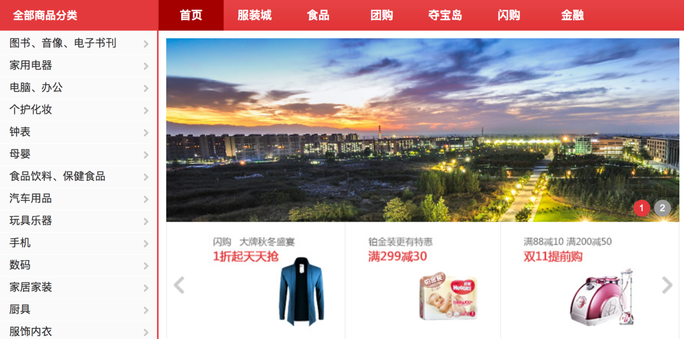

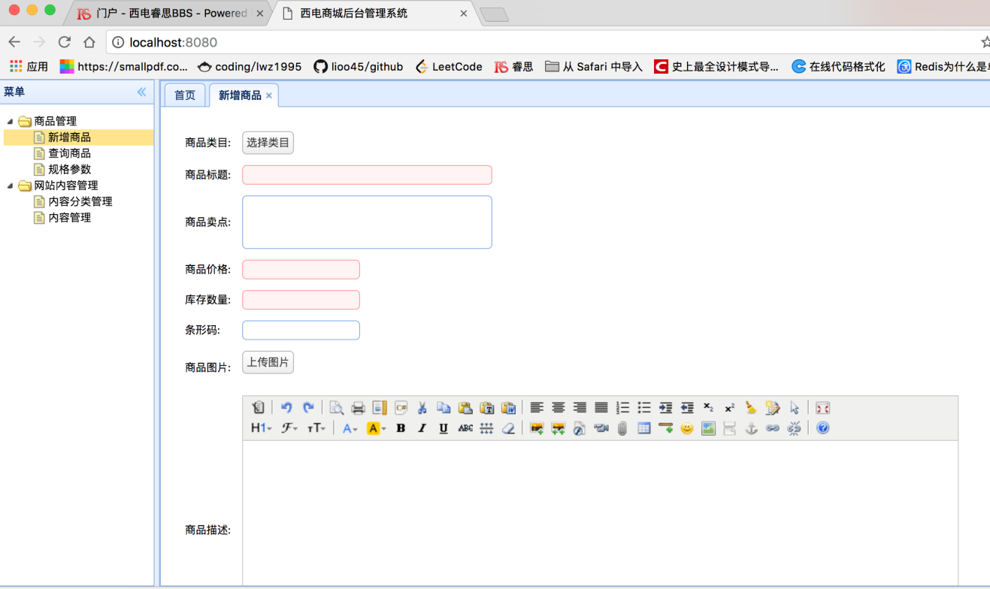

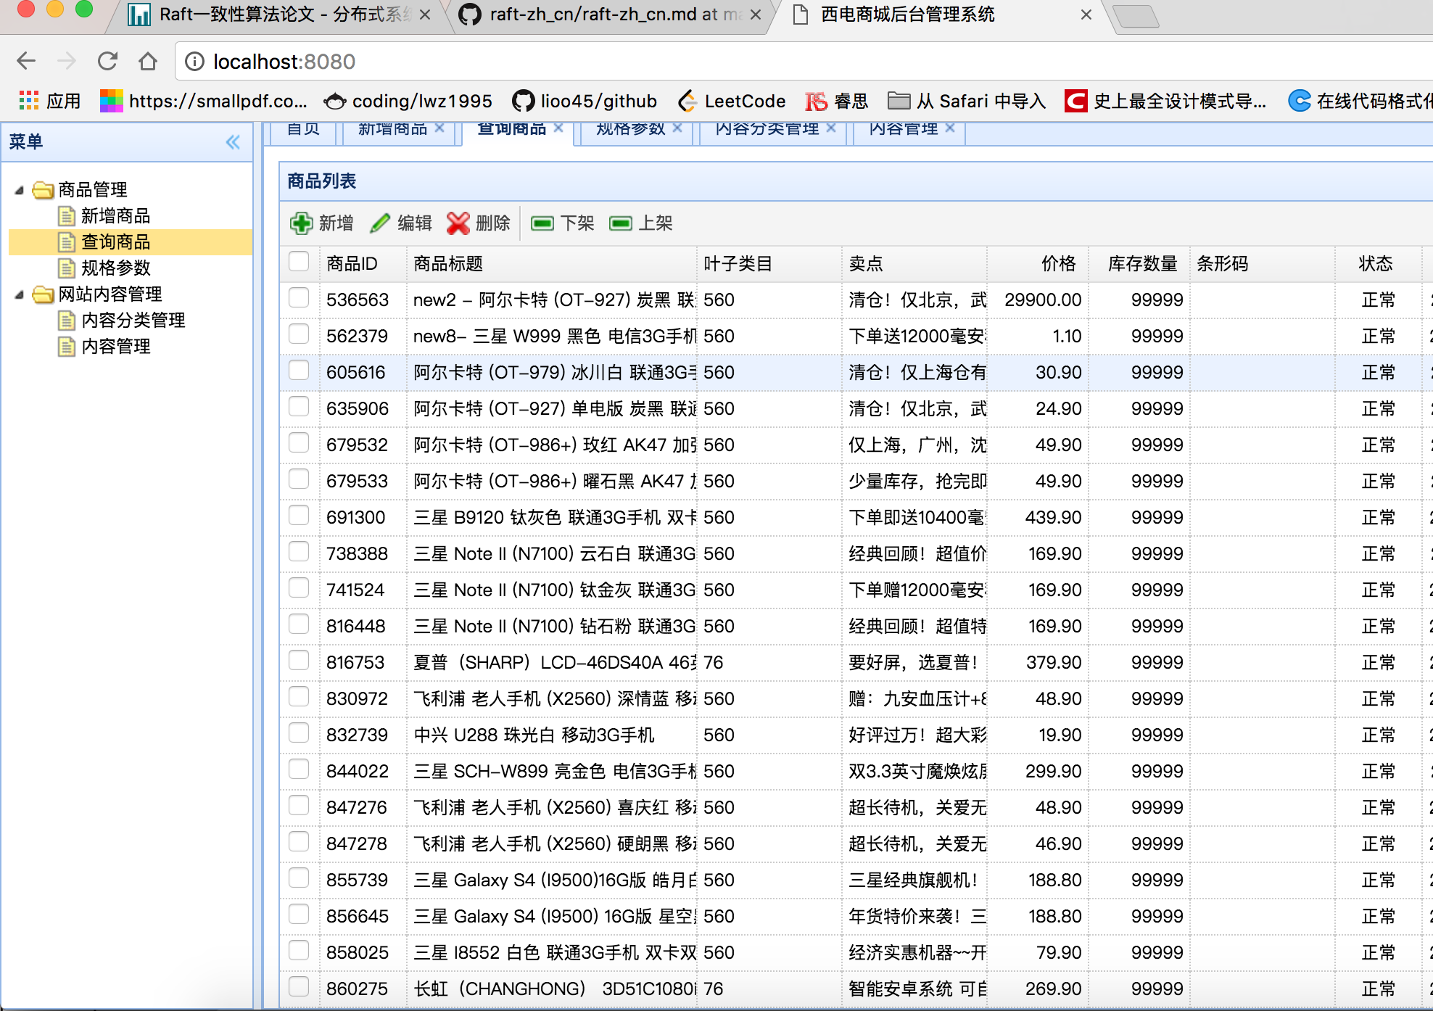

## 性能测试用例

### 被测试对象的介绍

西电商城是一个B2C平台，类似京东商城。用户可以在商城进行浏览商品，搜索商品、下单等操作。商家可以在后台系统编辑商品，处理订单等。

以下主要是针对西电商城系统的各功能进行测试。

### 测试范围与目的

测试范围：需求性能中的各个子内容,包括页面平均响应速度、可容纳同时在线的用户数。

测试目的：在于明确系统性能测试的范围，并详细描述测试该系统的的各性能。

### 测试环境与测试辅助工具的描述

#### 测试环境

|  |  |
| --- | --- |
| 操作系统 | Windows 10 |
| 浏览器 | Microsoft Internet Explorer |

#### 测试辅助工具

  自动化测试工具**Jmeter**

### 测试驱动程序的设计

### 性能测试用例

|  |  |  |  |  |  |
| --- | --- | --- | --- | --- | --- |
| 页面平均响应速度 | | 在单用户执行增加修改和删除操作的时候，在运行环境规定的条件下，单次操作的响应时间要求在2秒钟之内。 | | | |
| 用例目的 | | 测试单用户执行操作的响应时间是否符合需求规定。 | | | |
| 前提条件 | | 以管理员身份登入后台页面，实行增删改查。 | | | |
| 输入数据 | 期望的性能（平均值） | | 实际性能（平均值） | Pass/  Fail  /To do | 执行人员 |
| 管理员添加商品 | <=2秒 | | <=2秒 | Pass | 曹潇 |
| 管理员修改商品 | <=2秒 | | <=2秒 | Pass | 曹潇 |
| 管理员删除商品 | <=2秒 | | <=2秒 | Pass | 曹潇 |
| 管理员查询商品名 | <=2秒 | | <=2秒 | Pass | 曹潇 |

|  |  |  |  |  |  |
| --- | --- | --- | --- | --- | --- |
| 页面平均响应速度 | | 在多用户执行增加修改和删除操作的时候，在运行环境规定的条件下，单次操作的响应时间要求在2秒钟之内。 | | | |
| 用例目的 | | 单次操作的响应时间要求在2秒钟之内返回100行数据以内的数据查询，单次操作的响应时间要求在2秒之内 | | | |
| 前提条件 | | 管理员登陆，有增删改查的权限 | | | |
| 输入数据 | 期望的性能（平均值） | | 实际性能（平均值） | Pass/  Fail  /To do | 执行人员 |
| 管理员添加商品 | <=2秒 | | <=2秒 | Pass | 曹潇 |
| 管理员修改商品 | <=2秒 | | <=2秒 | Pass | 曹潇 |
| 管理员删除商品 | <=2秒 | | <=2秒 | Pass | 曹潇 |
| 管理员查询商品名 | <=2秒 | | <=2秒 | Pass | 曹潇 |

|  |  |
| --- | --- |
| 大数据量测试 | |
| 概述 :  注册，登录，查看商品，购买商品，商品类别管理，商品类别维护，商品维护，订单维护，业务按照3：6：20：4：1：2：4的比例进行混合加压 ，具备500个业务管理员，2万个注册用户，800000万条历史数据 | |
| 步骤:  并发用户数2000 | 期望结果:  考察系统是否可以正常运行 |
| 通过/失败：通过 | 测试结果：系统正常运行 |
| 执行人员：曹潇 | |

|  |  |
| --- | --- |
| 疲劳强度测试 | |
| 概述 :  注册，登录，查看商品，购买商品，商品类别管理，商品类别维护，商品维护，订单维护，业务按照3：6：20：4：1：2：4的比例进行混合加压 | |
| 步骤:  并发用户数500 | 期望结果:  考察系统可以无故障运行多长时间 |
| 通过/失败：通过 | 测试结果：24小时以上 |
| 执行人员：曹潇 | |

|  |  |
| --- | --- |
| 压力测试 | |
| 概述 :  注册，登录，查看商品，购买商品，商品类别管理，商品类别维护，商品维护，订单维护，业务按照3：6：20：4：1：2：4的比例进行混合加压 | |
| 步骤:  以每分钟增加50个并发用户 | 期望结果:  K考查在服务器CPU使用率达到85%，内存使用率达到90%时，系统可以支持的最大并发用户数 |
| 通过/失败：通过 | 测试结果：20000用户以上 |
| 执行人员：曹潇 | |

## 链接测试

### 被测试对象的介绍

西电商城是一个B2C平台，类似京东商城。用户可以在商城进行浏览商品，搜索商品、下单等操作。商家可以在后台系统编辑商品，处理订单等。

以下主要是针对西电商城系统的各功能进行测试。

### 链接测试内容

4.2.1测试所有链接是否按指示的那样确实链接到了该链接的页面； 4.2.2测试所链接的页面是否存在； 4.2.3保证Web应用系统上没有孤立的页面(所谓孤立页面是指没有链接指向该页面，只有知道正确的URL地址才能访问)。

## 导航测试用例

### 被测试对象的介绍

西电商城是一个B2C平台，类似京东商城。用户可以在商城进行浏览商品，搜索商品、下单等操作。商家可以在后台系统编辑商品，处理订单等。

以下主要是针对西电商城系统的各功能进行测试。

### 测试范围与目的

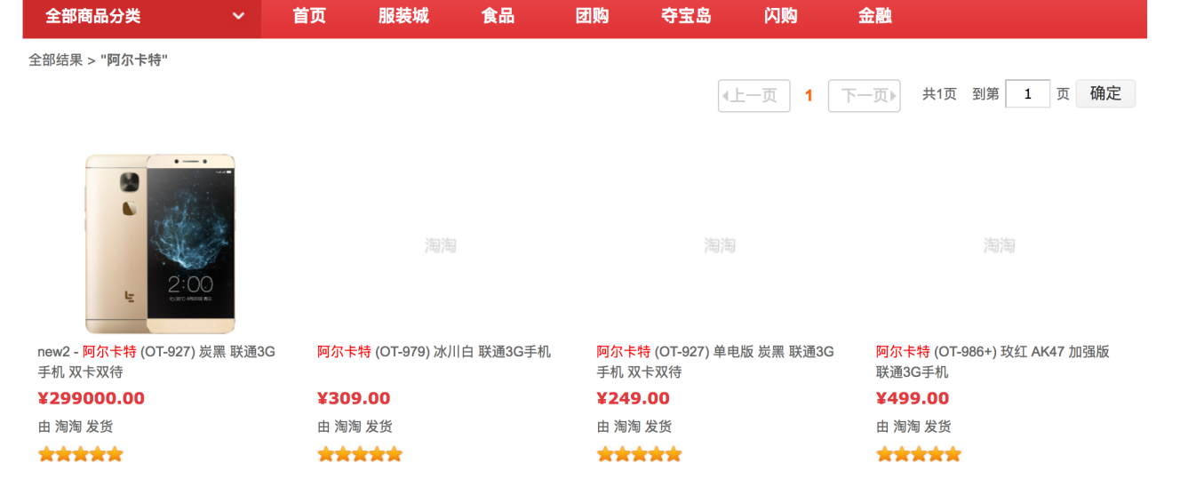

（1）、导航是否直观

（2）、Web系统的主要部分是否可通过主页访问

（3）、系统是否需要站点地图、搜索引擎或其他的导航帮助

（4）、Web应用系统的页面结构、导航、菜单、连接的风格是否一致

（5）、Web应用系统导航帮助要尽可能地准确。Web应用系统的层次一旦决定，就要着手测试用户导航功能。

### 测试环境与测试辅助工具的描述

#### 测试环境

|  |  |
| --- | --- |
| 操作系统 | Windows 10 |
| 浏览器 | Microsoft Internet Explorer |

#### 测试辅助工具

### 测试驱动程序的设计

### 导航测试用例

|  |  |  |  |  |
| --- | --- | --- | --- | --- |
| 输入数据 | 期望的性能（平均值） | 实际性能（平均值） | Pass/Fail  /To do | 执行人员 |
| 检查各个页面中的导航按钮 | 导航按钮清晰可见，便于使用 | 导航按钮清晰可见，便于使用 | Pass | 曹潇 |
| 检查主页中是否包含了所有主要模块的链接 | 在前、后台主页面可以直接进入到目标模块 | 在前、后台主页面可以直接进入到目标模块 | Pass | 曹潇 |
| 检测页面中是否提供站点地图、搜索引擎及其他的导航帮助 | 在页面左侧或上方提供站点地图、搜索引擎及导航帮助信息 | 在页面左侧或上方提供站点地图、搜索引擎及导航帮助信息 | Pass | 曹潇 |
| 按照导航信息能否顺利完成购物、查看购物车、生成订货单等的业务操作 | 按照道行可以一步一步地顺利完成购物过程中的各项操作 | 按照道行可以一步一步地顺利完成购物过程中的各项操作 | Pass | 曹潇 |

## 兼容性测试用例

### 被测试对象的介绍

西电商城是一个B2C平台，类似京东商城。用户可以在商城进行浏览商品，搜索商品、下单等操作。商家可以在后台系统编辑商品，处理订单等。

以下主要是针对西电商城系统的各功能进行测试。

### 测试范围与目的

1、操作系统兼容性

2、浏览器兼容性

3、其它的软件兼容

4、硬件兼容

5、带宽限制/网络环境兼容性

### 测试环境与测试辅助工具的描述

#### 硬件设备

| 序号 | 设备型号 | 设备用途 | 设备配置 |
| --- | --- | --- | --- |
| 1 | 服务器 | 测试xdShop统服务器功能 | Window10/window7 |
| ２ | 个人计算机 | 测试客户端的功能 | Window10/window7 |

#### 软件环境

服务器软件环境

操作系统：采用Windows10 Server

Web服务：

数据库：MySQL

客户端软件环境

操作系统：Windows7以上，IE5.5以上（推荐使用IE7.0）

#### 测试辅助工具

  Firefox 或者　Microsoft　IE

### 测试驱动程序的设计

### 兼容性测试用例

|  |  |
| --- | --- |
| 分辨率测试 | |
| 概述 :  测试系统在不同分辨率下是否能正常显示 | |
| 步骤:   1. 在浏览器的地址栏中输入访问“西电网上商城”的url,单击[转到]按钮 2. 右键点击操作系统的桌面：选择[属性]\[设置],调整[屏幕分辨率，单击[确定]按钮，保存所做的修改 3. 切换到购物系统的各个页面 4. 重复执行第2和第3步骤 | 期望结果:   1. 弹出“西电网上商城”主页 2. 分辨率改变 3. 所有页面均能正常显示，页面美观、控件间的相对位置合理 4. 页面在所有的分辨率下均能正常显示，页面美观、控件的相对位置合理 |
| 通过/失败：通过 | 测试结果：正常显示 |
| 执行人员：曹潇 | |

|  |  |
| --- | --- |
| 浏览器测试 | |
| 概述：系统在所有主流的浏览器（IE6、IE7、遨游、火狐、腾迅、360）下均能正常使用 | |
| 步骤：   1. 用户使用不同的主流的浏览器（如：IE6、IE7、遨游、火狐、腾迅、360），在地址栏中输入“西电网上商城URL” 2. 在购物网站的不同页面间切换 | 期望结果：  1. 可以顺利地进入到“西电网上商城”主页面（至少支持IE6和IE7）  2. 所有的功能均可用，并且页面美观 |

## 安全性测试用例

### 被测试对象的介绍

西电商城是一个B2C平台，类似京东商城。用户可以在商城进行浏览商品，搜索商品、下单等操作。商家可以在后台系统编辑商品，处理订单等。

以下主要是针对西电商城系统的各功能进行测试。

### 测试范围与目的

（1）现在的Web应用系统基本采用先注册，后登陆的方式。因此，必须测试有效和无效的用户名和密码，要注意到是否大小写敏感，可以试多少次的限制等；

（2）Web应用系统是否有超时的限制，用户登陆后在一定时间内（例如15分钟）没有点击任何页面，是否需要重新登陆才能正常使用；

（3）为了保证Web应用系统的安全性，需要测试相关信息是否写进了日志文件、是否可追踪；

（4）当使用了安全套接字时，还要测试加密是否正确，检查信息的完整性；

（5）服务器端的脚本常常构成安全漏洞，这些漏洞又常常被黑客利用。所以，还需测试没有经过授权，就不能在服务器端放置和编辑脚本的问题。

### 测试环境与测试辅助工具的描述

#### 测试环境

|  |  |
| --- | --- |
| 操作系统 | Windows 10 |
| 浏览器 | Microsoft Internet Explorer |

#### 测试辅助工具

无

### 测试驱动程序的设计

### 安全性测试用例

|  |  |  |
| --- | --- | --- |
| 非法入侵手段 | 测试结果 | 执行人员 |
| 不登陆的情况下，点击购物车打开相应页面 | 跳转至登录/注册界面 | 曹潇 |

|  |  |  |
| --- | --- | --- |
| 非法入侵手段 | 测试结果 | 执行人员 |
| 15分钟内无任何操作，15分钟后点击页面连接 | 跳转至登录/注册界面 | 曹潇 |

|  |  |  |
| --- | --- | --- |
| 非法入侵手段 | 测试结果 | 执行人员 |
| 用户操作任意操作 | 跳转至登录/注册界面 | 曹潇 |